Lucrarea 3.
Achiziţia şi prelucrarea imaginilor grafice

  - Scopul lucrării practice este familiarizarea cu cele mai uzuale metode de prelucrare a imaginilor folosind procesoare grafice specializate.

  - Resurse utilizate: Sistem Windows, procesor Intel Pentium 90MHz sau echivalent, Windows 98/NT 4.0 sau versiuni superioare, 32 MB RAM, 20MB spaţiu pe disc, monitor color 256 culori, cu rezoluţie 800*600 sau mai mare,procesoare grafice

3.3.Considerente teoretice
Prelucrarea şi analiza imaginilor aapărut datorită necesităţii de a înlocui observatorul uman printr-o masină.Prin prelucrarea digitală a imaginilor se întelege prelucrarea pe un calculator digital a unor date bidimensionale (imagini).

3.3.1. Stocarea imaginilor
Imagnile pot fi stocate scurta durata - doar pe durata prelucrarii efective, în memoria de lucru a unitătii de prelucrare a imaginii de lucru sau de lungă durată, în fişiere, pe suporturi externe de memorie (benzi, discuri, etc.). Diferenţa esenţială între cele două tipuri de stocare dimensiuea deoarece în memorie imaginea va fi reprezentată în forma necomprimată, pentru a permite accesul rapid direct la informaţtia fiecărui pixel. Stocarea imaginilor în memorie se face prin intermediul unor variabile ce implementează structuri de date bidimensionale dar declararea statică a acestora nu este convenabilă din cauza dimensiunilor mari ale imaginilor, recomandând o declarare dinamică. In general are lor memorarea separată a fiecarei linii (sau coloane) a matricii într-un vector alocat dinamic, şi gruparea adreselor de început a acestora într-un vector de pointeri, la care se va reţine adresa de început (deci un alt pointer).

Un fisier este entitatea logica de organizare a informatiei înscrise pe mediile magnetice de stocare si se compune dintr-un sir de octeti. Pentru stocarea imaginii este necesar ca acesti octeti să conţină informaţtia aferentă pixelilor precum şi informaţia despre tipul imaginii: dimensiunile acesteia, daca este sau nu indexată, daca are sau nu o tabela de culoare ataşată, dacă este sau nu comprimată şi după ce metodă. Anumite structuri de fişiere s-au impus de-a lungul timpului fie de firme producatoare de software fie de organisme de standardizare, ca formate de imagini: BMP, TIF, GIF, PCX, JPG ... .

Un fisier BMP⁴ are trei componente consecutive: un antet de fisier (BITMAPFILEHEADER), o structura de informatie a imaginii(BITMAPINFO) si codarea pixelilor. Antetul de fisier (BITMAPFILEHEADER) conţine informatii asupra tipului, dimensiunii şi reprezentării fişierului Bitmap independent de dispozitiv (DIB - Device Independent Bitmap). Structura de informatie a imaginii (BITMAPINFO) contine informatii asupra dimensiunilor si culorilor unui DIB, si este alcatuita din doua componente: antetul structurii de informatii (BITMAPINFOHEADER) si tabelul de culoare, format din structuri RGBQUAD. Structura RGBQUAD descrie o culoare prin componentele sale de rosu, verde si albastru, si un câmp rezervat având valoarea 0.

3.3.2. Scanerele şi modul de prelucrare a imaginilor
Scanerele existente pe piaţă şi produse de firme de prestigiu cum sunt: Cannon, Epson, HP oferă o gamă diversă de echipamente periferice caracterizate de parametri tehnici ce definesc:
- Formatul descanare: A4 sau A4 flatbed;
- Aria de scanare – (216*297 mm);
- Rezoluiţia: variabilă de la 600*200 dpi până la 2400*2400 dpi sau 2400*4800 dpi optică;
- Interpolată: până la maxim 9600 dpi;
- Adâncimea de culoare: 48 biţi;
- Viteza de scanare: de la 48 la 16 msec/linie;
- Culoare: 48 biţi color şi 16 alb-negru;
- Densitate optică 3D;
- Interfaţă USB;
- Facilităţi de scanare: butoane de scanare şi copiere;
- Software şi adaptor pentru scanare transpatentă.
Pentru a realiza o imagine de calitate este necesară scannarea acestuia şi vizualizarea efectelor obţinute cu ajutorul unui procesor grafic, spre exemplu Photoshop. Surse de scanare (poze, pliante, sigle, etc) se aşează conform riglelor de ghidare în scanner şi cu ajutorul opţiunii Scan Image din meniul File se scannează imaginea. Operaţia de scanare se poate repeta dacă în carul imaginii previzualizate se constată că rezoluţia nu este cea dorită. Surse de scanare poate fi selecatată din meniul File. După ce s-a realizat o scanare bună, fişierul este salvat cu ajutorul opţiunii Save sau Save As din meniul File. Imaginea astfel obţinută poate fi prelucrată ulterior .

Photoshop oferind o serie de facilităţi de prelucrare grupate în trei meniuri distincte: Edit, Image respectiv Effects. Transformarea imaginilor este realizatã utilizând opţiunile de transformare de bază prin care se pot alungi, lăţi, scala, roti, realiza imagini în oglindă etc. cu ajutorul opţiunilor din meniul Image (Crop, Resize, Rotate, Balance, Autobalance). Scalarea obiectelor este modificarea simultanã a dimensiunii orizontale şi verticale, menţinând aceleaşi propoziţii şi aspect (Resize). Rotirea obiectelor presupune deplasarea lor în sensul acelor de ceasornic sau în sens opus acelor de ceasornic (Rotate) pentru a putea realiza distorsiuni sau efecte tridimensionale asupra imaginilor.
Procesoarele grafice păstrează în memorie ultimele transformări efectuate într-o sesiune curentă. Astfel se poate economisi timp pentru desenarea, rotirea, înclinarea, scalarea diverselor obiecte sau seturi de obiecte. Decuparea unei porţiuni de imagine şi/sau combinarea mai multor imagini poate fi realizată folosind instrumentele de selecţie şi meniul Edit.
La nivelul unor prelucrări avansate de imagini folosind meniul Effects, se pot aplica efecte speciale de rotunjire a colţurilor (Edge), creare a negativului (Negative), poster (Posterize), utilizarea unor efecte grafice de modificare a paletei de culori în care este reprezentată imagine, forma acesteia precum şi adăugarea de elemente noi ce îmbunătăţesc aspectul final (Sharpen, Soften, Emboss, Watercolor, StainedGlass,etc.)
Procesoarele grafice păstrează în memorie ultimele transformări efectuate într-o sesiune curentă. Astfel se poate economisi timp pentru desenarea, rotirea, înclinarea, scalarea diverselor obiecte sau seturi de obiecte. Decuparea unei porţiuni de imagine şi/sau combinarea mai multor imagini poate fi realizată folosind instrumentele de selecţie şi meniul Edit.

Adobe Photoshop, versiunea 8.0 reprezintă standardul professional pentru editarea de imagini, facilitând realizarea unor imagini de calitate înaltă pentru a fi mai apoi exportate via Web, tipărite sau distribuite pe orice alt dispozitiv. In plus oferă instrumente de creare şi manipulare a imaginilor statice prezentate pe paginile site-ului. Aceste imagini pot fi divizate în slice-uri, la care pot fi adăugate legături şi text HTML, pot fi apoi optimizate şi salvate ca imagini Web. Adiţional la facilităţile Photoshop, Image Ready include funcţionalităţi mai avansate de procesare şi creare de imagini Web dinamice, cum ar fi Rollover sau animaţie.

Exemplul din figura 1 ilustrează prelucrarea unei imagini cu bijuterii, deoarece culoarea de background din site diferă de cea a imaginilor preluate de pe Internet. Selectân Magic Wand Tool şi s-a stabilit toleranţa porţiunii care urma să fie colorată. Apoi se alege culoarea de background. Cu Paint Bucket Tool se colorează pixelii adiacenţi cu o culoare setată anterior, obţinând astfel efectul dorit. Eventualele retuşări se port realiza cu ajutorul opţiunii Paint Brush Tool.

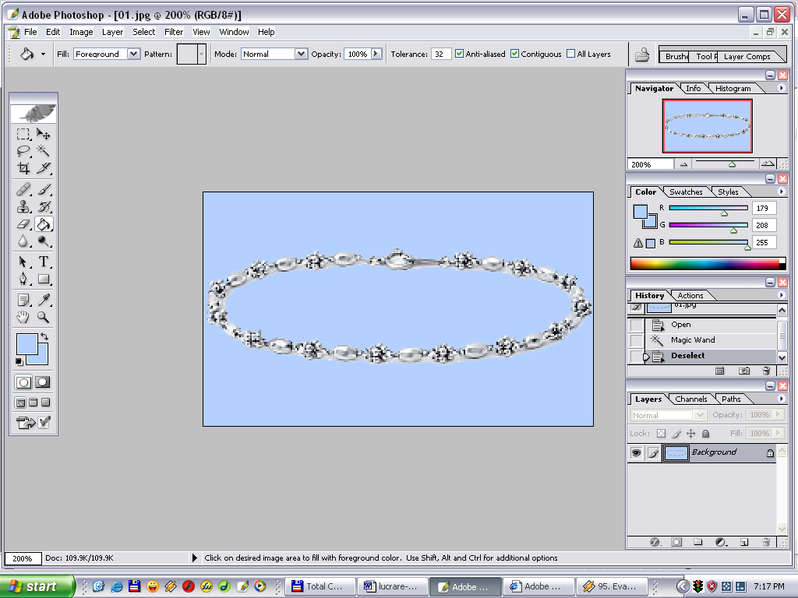
Figura 1. Prelucrarea imaginilor cu Adobe Photoshop

O altă opţiune utilizată este File-Automate-Web Photo Gallery. Cu ajutorul acesteia se poate genera o galerie dintr-un fişier de imagini. O astfel de galerie reprezintă, de fapt o porţiune dintr-un site cu imagini thumbnails şi pagini cu imagini mărite. Fiecare pagină conţine link-uri care permit utilizatorilor să vizualizeze toate celelalte pagini ale galeriei. Astfel, când vizitatorul execută un click pe o imagine thumbnail, va apărea o pagină cu imaginea mărită. De asemenea, pe această pagină sunt generate automat şi elemente de navigare, utilizatorul nefiind nevoit să revină la pagina principală dacă doreşte să vadă altă bijuterie. Photoshop pune la dispoziţie o serie de tipuri de galerii (Simple, Elegance,etc).

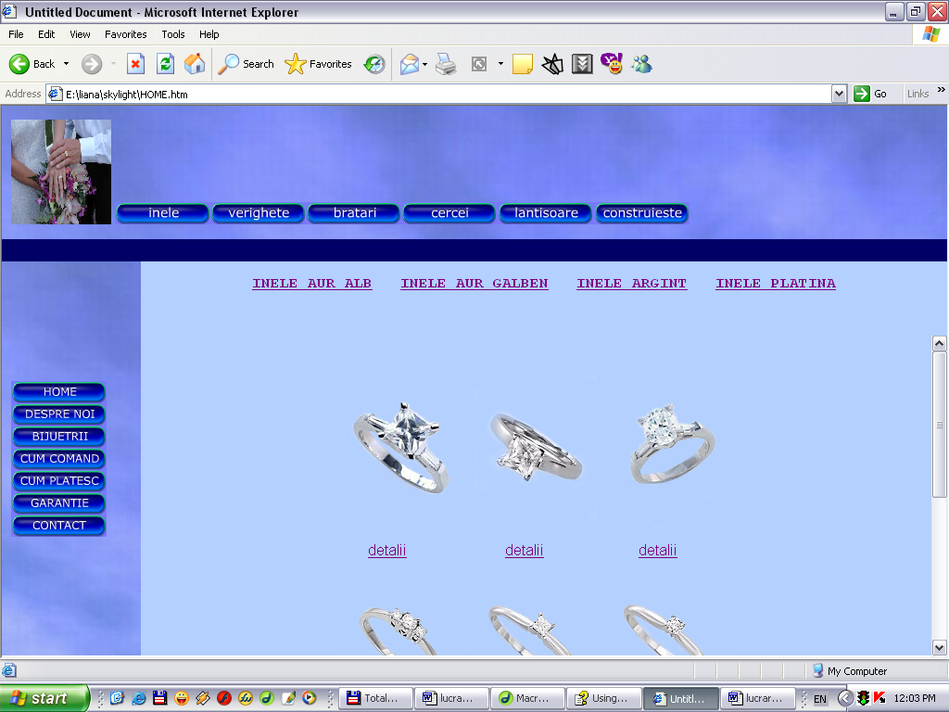
Figura 2. Galerie de inele

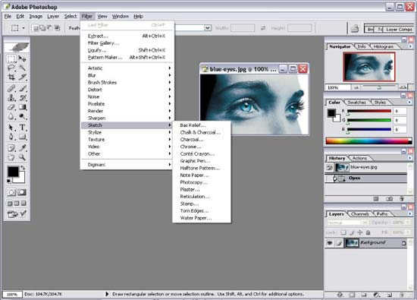

Fig.8

In general galeriile se utilizează în site-uri ce fac prezentarea unor gelrii de artă (pictură, fotografie, artă etc.), staţiuni turistice, a unor societăţi producătoare, unde se poate vizualiza în detaliu fiecare produs cu caracteristicile lui. Multe din agenţiile imobiliare sau firmele de proiectare în construcţii, instalaţii.,etc. utilizează această tehnică pentru a-şi prezenta portofoliul de proiecte. O opţiune importantă este salvarea imaginilor pentru pagini web, reducând foarte mult mărimea fişierului prin compresia imaginilor, fără a pierde calitatea. De asemenea are multe efecte predefinite şi plug-inuri.
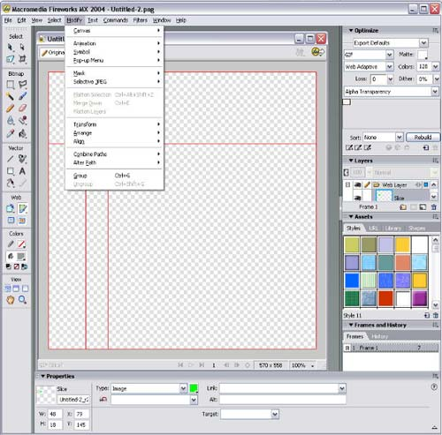
Figura.3. Fireworks9

Macromedia Fireworks - este un produs profesional pentru crearea şi editarea graficii web.Cu ajutorul acestuia se pot crea, edita, anima şi optimiza diferite imagini, permite crearea de pagini web complexe, animaţii, butoane şi meniuri interactive. Fireworks MX este o souluţie destinată designerilor Web care doresc să realizeze elemente grafice complexe dedicate site-urilor Web dezvoltate. Aplicaţia este integrată cu Dreamweaver, acest lucru permitând transferul facil al elementelor grafice între cele două aplicaţii. Interfaţa ultimei versiuni a fost remodelată, pentru un acces mai simplu la funcţiile aplicatiei. Menţionăm noul inspector de proprietăţi (Property Inspector), acesta oferind posibilitatea de a stabili mai rapid setul de proprietăţi accesibil pentru fiecare element inclus în cadrul proiectului realizat. Aplicaţia utilizează formatul grafic PNG, existând şi funcţii avansate pentru exportul în formatele GIF sau JPEG. Sunt prezente şi funcţii care permit “felierea” şi stabilirea de link-uri pentru anumite secţiuni dintr-o imagine. Este posibilă realizarea rapidă a unor efecte de tip rollover, Fireworks permitând chiar realizarea designului complet al paginilor Web şi exportul în format HTML. De asemenea, se pot exportat şi scripturile JavaScript dedicate elementelor dinamice incluse în paginile Web. Fireworks dispune de o paletă destul de vastă de filtre şi efecte, suplimentar fiind suportate şi filtrele compatibile Adobe Photoshop.

Pe lângă aceste avantaje, Macromedia Fireworks oferă posibilitatea:
- îmbunătăţirii productivităţii (prin fereastra Property Inspector, Answers Panel, taste funcţionale, buton pentru export rapid, biblioteca de simboluri),
- editării de bitmap-uri cu instrumente de editare profesională a imaginilor, de retuşare a imaginilor cu Dodge, Burn, Blur, Sharpen şi Smudge tools, prelucrări vectoriale sau bitmap,
- obţinerea unor rezultate profesionale de design prin compatibilitate şi editare vectorială, editare text On-Screen, Spell Checker, Zoom Variabil şi vectori cum ar fi Obiect/Layer,
- crearea unor navigări web complexe prin meniuri Pop-Up şi butoane Step-by-Step,
- extinderea funcţionalităţii şi automatizarea sarcinilor,
- realizarea unor fişiere cu grad mare de optimizare prin fragmentare, controale pentru Slice Table Layout Controls, previzualizare în spaţiul de lucru, controlul precis şi configurabil al exporturilor, optimizare de imagini şi GIF-uri animate,
- integrarea transparentă cu editoarele de HTML.

Macromedia Flash – este un program dedicat designerilor de pagini şi aplicaţii web. Cu ajutorul acestui program se pot realiza aplicaţii web şi animaţii profesionale. Este folosit în cearea de pagini web interactive, crearea de animatii video si prezentari publicitare. Flash MX, instrument dezvoltat de Macromedia, este cea mai completă şi complexă soluţie destinată dezvoltării site-urilor ce au la bază această tehnologie. Ultima versiune aduce ca element de noutate integrarea cu serverul ColdFusion, prin intermediul acestei facilităţi putandu-se realiza site-uri Web dinamice. Din punct de vedere al interfeţei menţionăm prezenţa toolbar-urilor docabile, în acest mod fiind posibilă o mai judicioasă utilizare a spaţiului de lucru. Mediul Flash ne oferă doua modalitaţi de organizare a interfeţei, prima fiind dedicată designerilor, iar cea de a doua utilizatorilor care doresc realizarea unor aplicaţii complexe bazate pe tehnologiile Flash sau Coldfusion. În ceea ce priveşte limbajul Actionscript (limbajul de scripting integrat în tehnologia Flash) au fost adaugate o serie de noi funcţii care pot fi utilizate în dezvoltarea aplicaţiilor. În acest mod, există posibilitatea de dezvoltare a unor aplicaţii complexe, care să prezinte un grad de interactivitate ridicat. Pentru dezvoltarea mai rapidă a animaţiilor Flash, ne stau la dispoziţie o serie de instrumente dedicate simplificarii acestui proces. Astfel, folosind Timeline se poate controla mai eficient derularea animaţiei, iar folosind opţiunea Library putem refolosi rapid componentele deja create în cadrul altor animaţii. Unul din dezavantaje este faptul că se obţin dimensiuni foarte mari pentru paginile web, iar viteza de transfer oferită de provideri de Internet din România este foarte mică. În schimb se foloseşte frecvent în fişiere animate, texte animate, cu dimensiuni reduse.

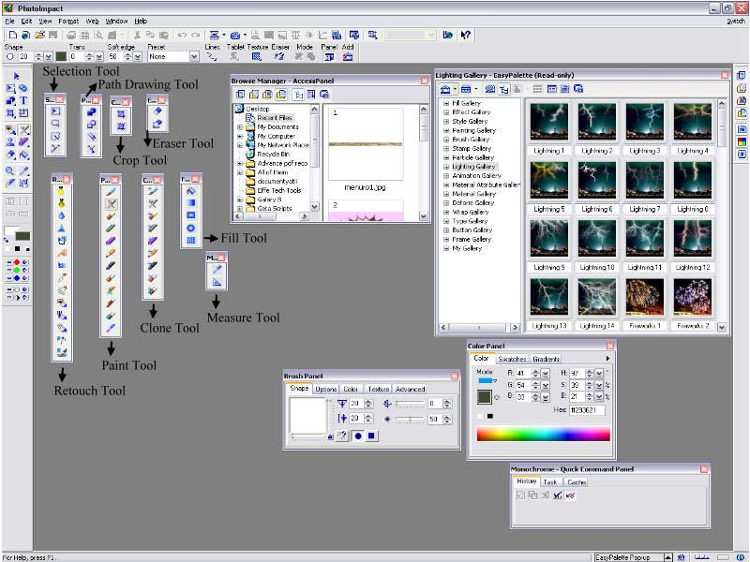
Figura 5 Instrumente Photoimpact

Ulead Photoimpact XL constituie o soluţie interesantă pentru prelucrarea imaginilor, ea prezentand avantajul fundamental de a putea fi utilizată deosebit de facil şi de utilizatorii mai putin experimentaţi. Acest program poate salva imagini cu extensii BMP/RLE/UPI (Windows Bitmap); CLP (Windows Clipboard); FPX (Kodak FlashPix); GIF (Graphics Interchange Format); ICO (Windows Icon); IMG (Gem Image); JPG/JPEG/JPE ; MAC; MSP (Windows Paint); PCX (PC Paint Brush); PGM; PNG; PPM; PSD (PhotoShop File Format); TGA (Targa File Format); TIF/TIFF (Tagged Image File Format); WMF (Windows Metafile). Prin intermediul aplicatiei pot fi prelucrate imaginile traditionale, suplimentar existand şi o suită de instrumente specializate dedicate designerilor Web. Instrumentul Easy Palete este elementul principal al acestei aplicaţii, el oferind uşurinţa accesului la majoritatea elementelor şi efectelor specifice acestui mediu. Astfel, este oferită posibilitatea de a viziona, sub forma unor miniaturi, efectul care l-ar putea avea aplicarea respectivului element din Easy Palete asupra imaginii. Easy Pallete pune la dispozitie o multitudine de elemente, efecte şi obiecte, acestea acoperind necesităţile majorităţii utilizatorilor. Prin intermediul Animation Gallery, se pot accesa o multitudine de efecte pentru animarea imaginilor sau a unor elemente incluse în cadrul acestora. În acest sens aplicaţia prezintă suport pentru animaţiile în format GIF, oferind astfel posibilitatea de a exporta elemente dinamice pentru paginile Web. Tot pentru mediul Internet sunt integrate o serie de alte elemente notabile, dintre acestea distingându-se un editor de butoane, care permite controlul fin asupra tuturor aspectelor specifice dezvoltării acestor elemente destinate site-urilor Web. Prin intermediul meniului Web şi al utilitarului Component Designer se pot accesa şi particulariza o serie de elemente de design predifinite pentru paginile Web. În acest mod se pot creea bannere, butoane simple sau de tip rollover şi grupuri predefinite de asemenea elemente, precum şi alte obiecte specifice acestui domeniu. Instrumentul Image Optimizer este destinat optimizării exportului fişierelor grafice în formatele specifice Internetului (JPEG, GIF sau PNG), avand posibilitatea de a echilibra raportul calitate/dimensiune a imaginii în funcţie de preferinţe. Posibilitatea de a asambla toate elementele de design în cod HTML completează seria de facilităţi oferite de această aplicaţie.

Efectele pe care le conţine PhotoImpact XL sunt diverse, dintre care amintim:
Stilul imaginii. Cu ajutorul efectului de stil\season putem aduce imaginii o apropiere de sezonul în care suntem chiar dacă poza este realizată în alt sezon. Cu efectul stil\fillter putem filtra anumite culori din imagine. În categoria stil se mai găsesc efecte de faţa, clădiri, flori, sculpturi, natură, cer, luminozitate sau de întuneric.
Filtrarea imaginii. Acest efect permite filtrarea unei culori dintr-o imagine înlocuind-o cu alta sau să transformarea imaginii într-o singură culoare sau se poate filtra luminozitatea dintr-o imagine prin aplicare unor efecte speciale. Aceste se rereră la efecte 2D şi 3D, efecte de mărire sau micşorare, bombare sau subţiere a unei portiuni din imagine cât şi efecte de pictură în ulei sau acoarele şi efecte de decupatura/lipire.
Efecte de desen - adaugă efecte de diferite instrumente de desenat (cretă, pensulă, cariocă, creion ceramic, pix, etc.), dar şi efecte de fulgere, explozii, ceaţă, fum, ploaie, ninsoare, meteoriţi. Cu ajutorul galeriei stamp avem posibilitatea de a adauga obiecte din lumea reala. Aceste obiecte se găsesc în librăria de imagini a produsului: frunze, fructe, legume, animale, flori, creioane, mingi de tenis, de fotbal, etc.
Efecte cu particule, conţine efecte cu picaturi de apa, fum, ceaţă, foc, zapadă, efectul de ‘underwater’
- Efectele material este valabil numai pentru obiectele sau textele deja adaugate în imagine şi le oferă acestora aspectul de sticlă, plastic, lemn, metal, material textil, hârtie, etc.

Paint Shop Pro 8 este un soft al companiei Jasc Software şi este un produs complet şi uşor de folosit pentru prelucrarea imaginilor, ce combină un set unic, automat şi precis pentru editare şi creare de imagini şi include aplicatia Animation Shop – aplicaţie dedicată realizarii animaţiilor. Paint Shop Pro oferă setul de facilităţi standard pentru aplicaţiile din această categorie: un format propriu pentru imaginile prelucrate prin intermediul acestei aplicaţii (PSP), suportul pentru layere, suportul pentru aproximativ 30 de formate grafice, existând posibilităţi de import sau export pentru acestea. Înterfaţa aplicaţiei este aerisită ca şi o consecinţă a tool-bar-urilor derulante care determină economisirea spaţiului ocupat de elementele de interfaţă pe ecran. Efectele puse la dispoziţie oferă o suită cuprinzătoare de elemente de prelucrare, cu posibilitatea de a previzualiza rapid modul de aplicare al acestora prin intermediul utilitarului Effect Browser.
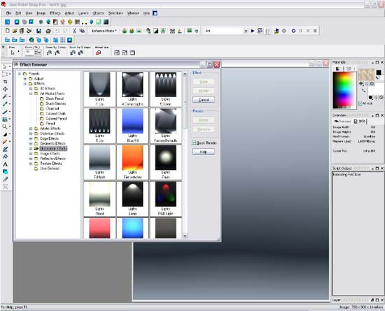
Figura 4. Paint Shop Pro 8

3.3.4.Tipuri de imagini şi alte tipuri media

Conectivitatea (abilitatea unui soft de a importa şi exporta fişiere diferite formate) este o cerinţă importantă a aplicaţiilor grafice. Spre exemplu, Corel ca procesor grafic vectorial,importă şi exportă atât fişiere bitmap cât şi aplicaţii orientate pe obiecte grafice (meniul Bitmap). Produsele Macromedia Director, Flash, Dreamweaver manipuleazã atât fişiere orientate spre obiecte grafice cât şi fişiere bitmap. Graficele orientate pe obiecte sunt independente de suportul extern deoarece se bazează pe vectori orientaţi, motiv pentru care asemenea fişiere nu memorează atributele la nivelul pixelilor ci la nivelul obiectelor componente. Imaginile scontate sau editate în Paintbrush respectiv Macintosh Pict sunt importate/exportate la format bitmap.Graficele de tip linie/obiect pot fi importate exportate către Lotus Pic, Adobe Illustrator, PIF, Metagrafice, GEM, HPGL Ploter etc. Problemele de compatibilitate a fonturilor rezoluţia imaginii, modalitatea de editare a textului/figurilor importate apar îndeosebi la Auto Cad, Harvard Graphics, GEM.

3.4. Desfăşurarea lucrării

3.4.1. Folosind fişierele existente în folderul /grafica/img să se vizualizeze fiecare tip de imagine prezentată, comparând dimensiunile fizice, luminozitate, claritate, paleta de culori.
3.4.2. Utilizând fişierul sediu.jpg să se transpună într-o variantă alb-negru.
3.4.3. Asupra a două imagini selectate să se realizeze studiul efectelor prin utilizarea meniurilor Image şi Effects.
3.4.3.1.Pentru meniul Image se va folosi:
Crop cu fereastra de dialog care permite setarea :
- Mat margins:Left,Right, Top, Bottom şi a unităţii de măsură Units
- Crop margins:Left,Right, Top, Bottom şi a formei de rotunjire: Rectangle sau Oval;
- Corners-Size;
- Style: Left,Right, Top, Bottom
Resize-redimensionarea imaginii;
Rotate: Left,Right, Transpoze, Invert, Mirror, By degree
Balance Brigthness, Contrast, Gamma;
Autobalance
3.4.3.2. Pentru meniul Effects se vor teste diverse opţiuni şi efecte speciale:Sharpen, Soften, Negative, Dispeckle, Postersize, Edge, Chalk and Charoal, Graphic Pen, Noepaper, Water Color, Strained Glass, Stamp, Texturizer, Charchoal.
3.4.3.3. Se va crea o imagine de fundal, pornind de la una sau mai multe imagni scanate şi aplicându-I câteva efecte speciale.

Bibliografie
- http://intranet/cicv.fr
- http:/www.W3C.org
- AdobePhotoshop -documentaţie de firmă
- Notiţe de curs

digital -``ceea ce este referitor la reprezentarea informatiei discrete în calculatoare''
dpi=dot per inch
imagini thumbnails – imagini în miniatură

